Форма № 2
ІНФОРМАЦІЯ ПРО РЕАЛІЗАЦІЮ БЛАГОДІЙНОГО ПРОЕКТУ
МІЖНАРОДНИЙ БЛАГОДІЙНИЙ ФОНД «УКРАЇНА 3000»
П’ЯТИЙ ВСЕУКРАЇНСЬКИЙ КОНКУРС БЛАГОДІЙНИХ ПРОЕКТІВ
«ДОБРО ПОЧИНАЄТЬСЯ З ТЕБЕ»
Тематичний напрямок проекту: соціальний
І. ІНФОРМАЦІЯ ПРО ПРОЕКТ
1.1. Назва проекту - «Дозвольте огорнути вас любов’ю»
1.2. Актуальність
Щороку мільйони дітей не тільки на Україні, але й у різних куточках світу, очікують дива, коли в передніч 19 грудня опуститься на золотій вервечці з неба Святий Миколай і обдарує малечу щедрими подарунками. Яка то радість – ділитися з друзями та однокласниками враженнями про отримані подарунки! І хоч у селі майже всі жителі знають близько одне одного, не всі діти(особливо, коли вони повноцінні, фізично здорові) мають уявлення про проблеми дітей-інвалідів, бо останні частково або повністю ізольовані від спілкування з ровесниками. Для таких дітей свято Миколая є зі смаком відчаю, адже вони ніколи не стануть такими як всі – здоровими. Тому вважаємо відродження традицій благодійності актуальною проблемою сьогодення.
1.3. Виконавці проекту :
Ковальчук Г.М., заступник директора з виховної роботи, Фецич С.В., педагог-організатор, класний керівник, 8 класу, 156 учнів 1-11 класів, 18 вчителів школи).
1.4. Цільова аудиторія . Діти з обмеженими можливостями, що проживають на території села Ковалівка.
1.5. Географічна територія, на яку поширюється діяльність проекту.
Мікрорайони «Центр. Нова вулиця», «Завод», «Старий магазин» села Ковалівки.
1.6. Терміни реалізації проекту.
Грудень 2011 року- січень 2012 року.
ІІ. ОПИС ПРОЕКТУ
2.1. Завдання проекту.
- Вдосконалення в учнів навичок організації та проведення благодійних акцій в рамках довгострокового проекту «Дозвольте огорнути вас любов’ю».
- Формування активної життєвої позиції та соціальної підготовки дітей та молоді до участі в практичній громадській діяльності.
2.2. Стислий опис проекту.
- Загальношкільний конкурс малюнків серед учнів 1-5 класів «Миколая свято – дітям сподівань багато».
- Загальношкільна благодійна акція по збору коштів для дітей-інвалідів.
- Придбання за зібрані кошти новорічних гірлянд, ялинкових прикрас, солодощів та фруктів для дітей з особливими потребами.
- Відвідання родин дітей-інвалідів напередодні свята Миколая та в дні Різдва
Христового.
ІІІ. ОПИС ДІЯЛЬНОСТІ ( з 1 січня 2011 року – 29 лютого 2012 року)
3.1. Перелік заходів.
Вдруге в Ковалівській ЗОШ І-ІІІ ст. проводитьяблагодійна акція для дітей-інвалідів. А таких у селі троє – Кравчук Галина Павлівна(ДЦП), Гайда Іванна Михайлівна(інвалід ІІ групи) та Білик Богдан Вікторович (інвалід ІІ групи), останній виховується в родині, де 5 дітьми опікується бабуся ( маму позбавили материнських прав).
У родинах тепло зустрічають волонтерів. Минулого року дітям дарували ілюстровані книжки, солодощі. Цього року вирішили придбати новорічно-різдвяні гірлянди та прикраси. Волонтери були дуже вражені тягарем проблем своїх однолітків, що лягли на їхні плечі, а також членів родини хворих дітей.А ще мандарини, гранати, банани не будуть зайвими в період зимових холодів.
ІV. РЕЗУЛЬТАТИ РЕАЛІЗАЦІЇ ПРОЕКТУ
4.1. Основні результати реалізації проекту.
- Перетворення учнів із суб’єктів виховного впливу на об’єктів виховної діяльності.
- Набуття школярами таких моральних цінностей як милосердя, толерантність, бажання допомогти ближньому.
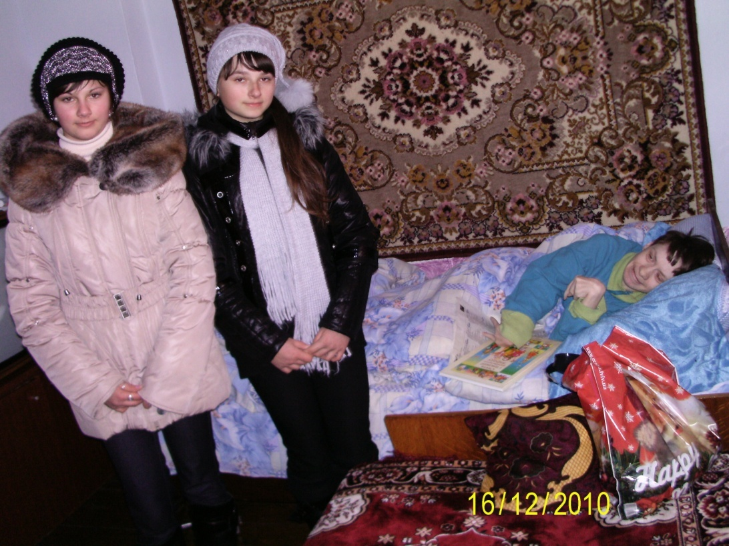
4.2. Вплив проекту на місцеву громаду.
Привернути увагу сільської та церковної громади, представників влади та
підприємців села до родин, де виховуються діти з обмеженими фізичними та
розумовими здібностями.
4.3. Перспективи розвитку проекту.
Залучення спонсорської, шефської допомоги сімям дітей-інвалідів села.
Підписи засвідчують достовірність поданої інформації:
Підпис керівника проекту __________________ Дата «____» 2012 року
Підпис керівника навчального
закладу (організації) _______________________ Дата «____» 2012 року
МІСЦЕ ПЕЧАТКИ

УВАГА!!! МАТЕРІАЛИ НА КОНКУРС ПРОСИМО НАДІСЛАТИ ДО 1 БЕРЕЗНЯ 2012 РОКУ на електронну адресу: dobrokonkurs@gmail.com у форматі *.doc. (з поміткою «Конкурс благодійних проектів»)

